
МИНОБРНАУКИ РОССИИ
федеральное государственное автономное образовательное учреждение высшего образования
«Московский государственный технологический университет «СТАНКИН» (ФГАОУ ВО «МГТУ «СТАНКИН»)
Институт информационных  технологий | Кафедра управления и информатики в технических системах

ОТЧЕТ О ВЫПОЛНЕНИИ ЛАБОРАТОРНОЙ РАБОТЫ № 1 ПО ДИСЦИПЛИНЕ
«Прикладное программирование»

СТУДЕНТА | 1 | КУРСА | бакалариата | ГРУППЫ | ИДБ-25-12
 |  | (уровень профессионального образования)

Боковиков Азат Тимурович

НА ТЕМУ
ООП в Python. Обработка исключительных ситуаций.
Форматы XML и JSON

Направление: | 09.03.03 Прикладная информатика
Профиль подготовки: | Управление данными

Отчет сдан « » 20 г.
Оценка
Преподаватель | Гетманов С. В.
 | (Ф.И.О., должность, степень, звание.) | (подпись)

МОСКВА 2026
СОДЕРЖАНИЕ

1 Цель работы 3
2 Задание 3
3 Ход работы 3
3.1 Описание предметной области 3
3.2 Диаграмма классов 5
3.3 Описание классов 8
3.4 Обработка исключений 9
3.5 Структура хранения данных в форматах JSON и XML 10
3.6 Реализация CRUD, чтения и записи файлов 11
3.7 Пользовательский интерфейс 11
3.8 Работа с системой контроля версий 12
4 Вывод 13
Приложение А. Листинг программного кода 14
Файл models.py 14
Файл exceptions.py 15
Файл service.py 15
Файл storage.py 18
Файл main.py 19

1 Цель работы
Изучить объектно-ориентированное программирование на языке Python, научиться обрабатывать встроенные и собственные исключения, проектировать структуры хранения данных в форматах XML и JSON и реализовывать чтение и запись этих форматов.

2 Задание
Вариант 5: напишите классы для предметной области музыкального онлайн-сервиса.
Требуется:
- спроектировать диаграмму классов для выбранной предметной области и написать по ней код на Python в объектно-ориентированном стиле;
- обработать встроенные и собственные исключения так, чтобы при ошибках программа не завершалась, и актуализировать диаграмму классов;
- спроектировать структуру хранения данных в форматах XML и JSON;
- реализовать считывание из файла и запись в файл по разработанной структуре в форматах XML и JSON;
- подготовить отчет о выполненной работе.

3 Ход работы

3.1 Описание предметной области
Программа предназначена для учета данных музыкального онлайн-сервиса. В ней хранятся исполнители, жанры, альбомы, треки, пользователи, плейлисты и их состав, тарифы, подписки, избранное и история прослушиваний. Объекты связаны через id: например, трек содержит id альбома и id жанра, а плейлист — id пользователя.
Для всех 11 типов объектов реализованы базовые операции CRUD: добавление (Create), просмотр (Read), изменение (Update) и удаление (Delete). Данные можно сохранить в файл и загрузить из файла в форматах JSON и XML.
Приложение моделирует учет данных. Записи истории прослушиваний создаются вручную; воспроизведение звука, сетевой обмен и прием платежей в рамках данной лабораторной работы не реализуются.
Код разбит на модули:
Модуль | Содержимое
models.py | 11 классов предметной области и словарь MODELS
exceptions.py | собственные исключения ServiceError и StorageError
service.py | класс MusicService — хранение объектов, CRUD и проверки
storage.py | классы JsonStorage и XmlStorage — запись и чтение файлов
main.py | класс ConsoleApp — консольное меню и запуск программы

3.2 Диаграмма классов
Диаграмма классов подготовлена в формате draw.io (файл diagram.drawio) и состоит из трех листов: на рисунке 1 представлены классы музыкального каталога, на рисунке 2 — пользовательские данные и связи, на рисунке 3 — классы программы, хранения файлов и исключений.
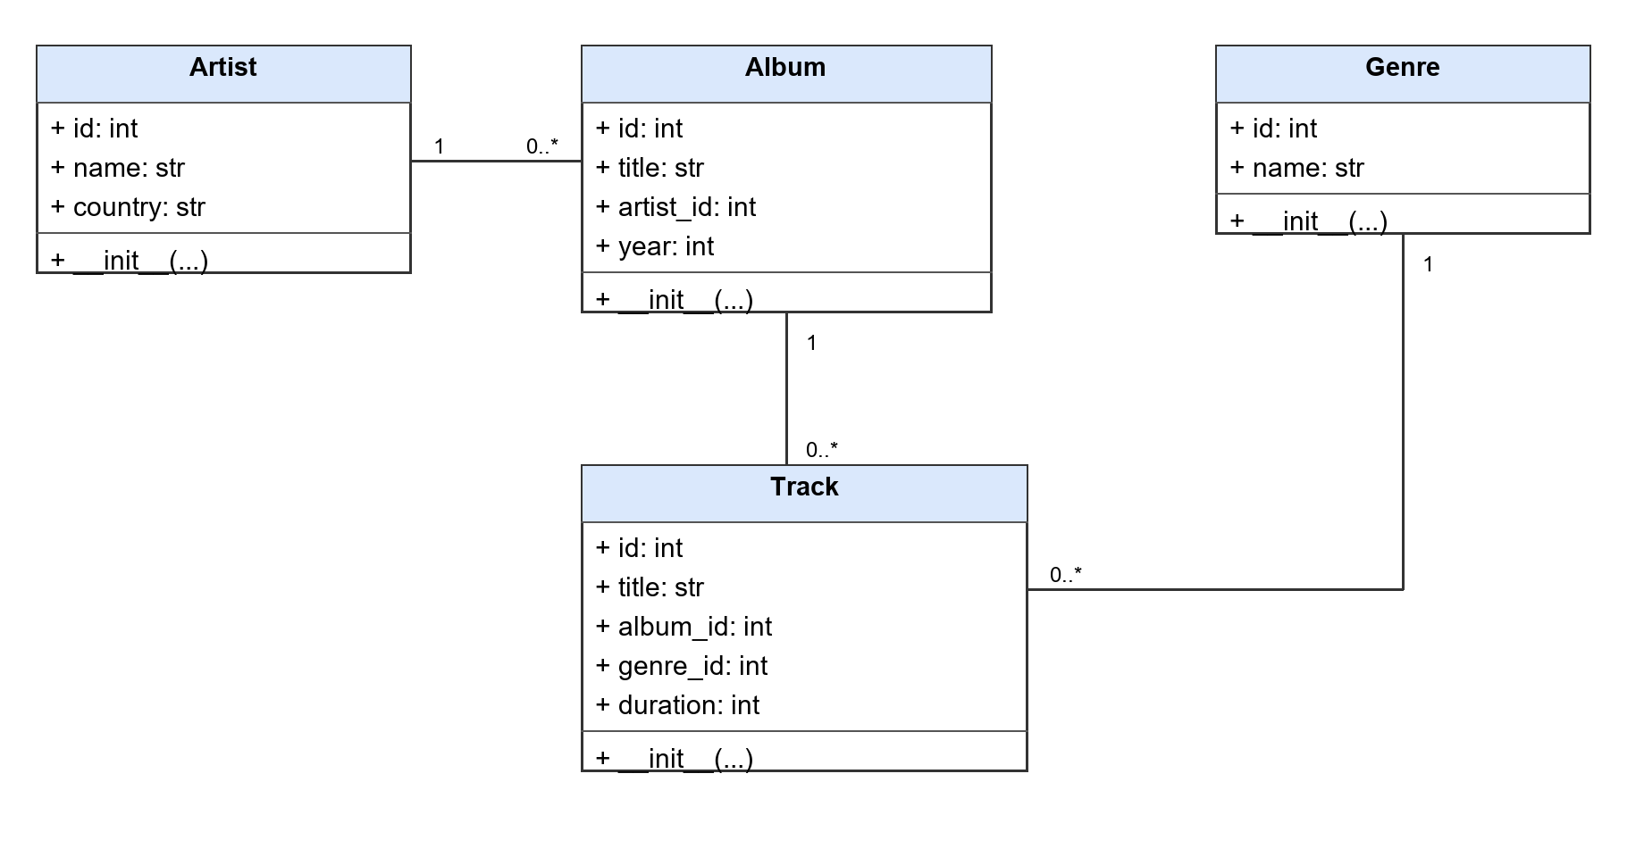
Рисунок 1 — Диаграмма классов музыкального каталога
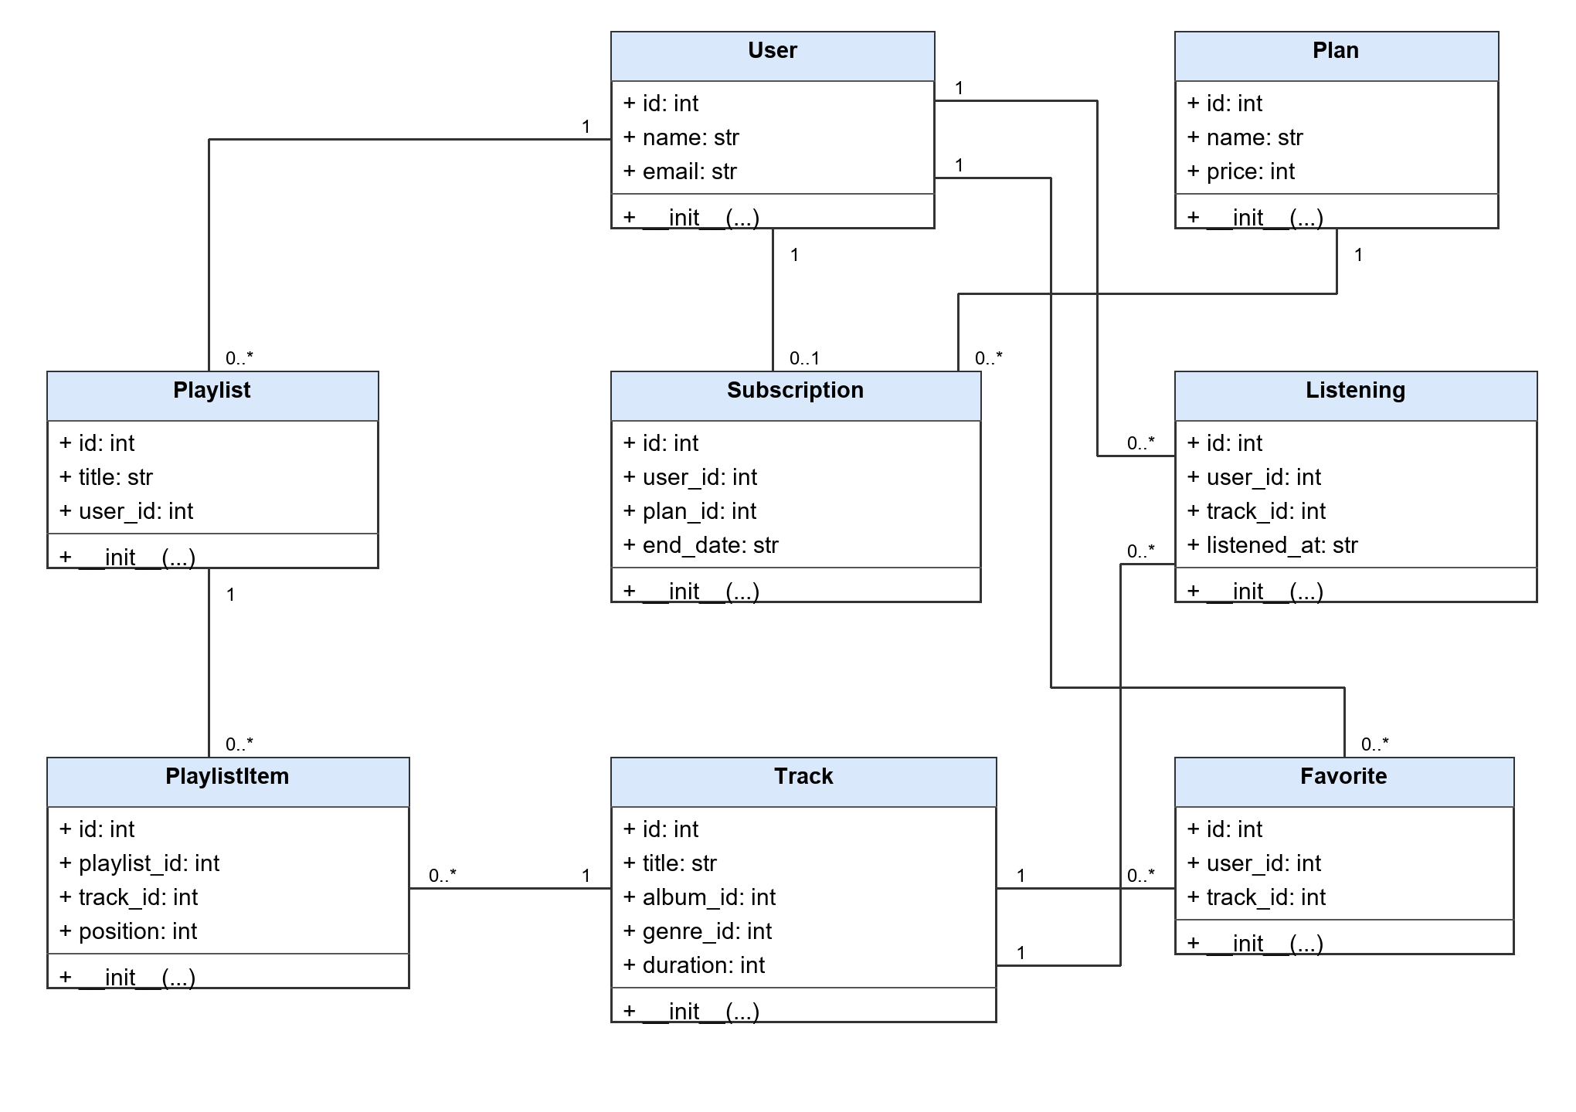
Рисунок 2 — Диаграмма классов пользовательских данных и их связей
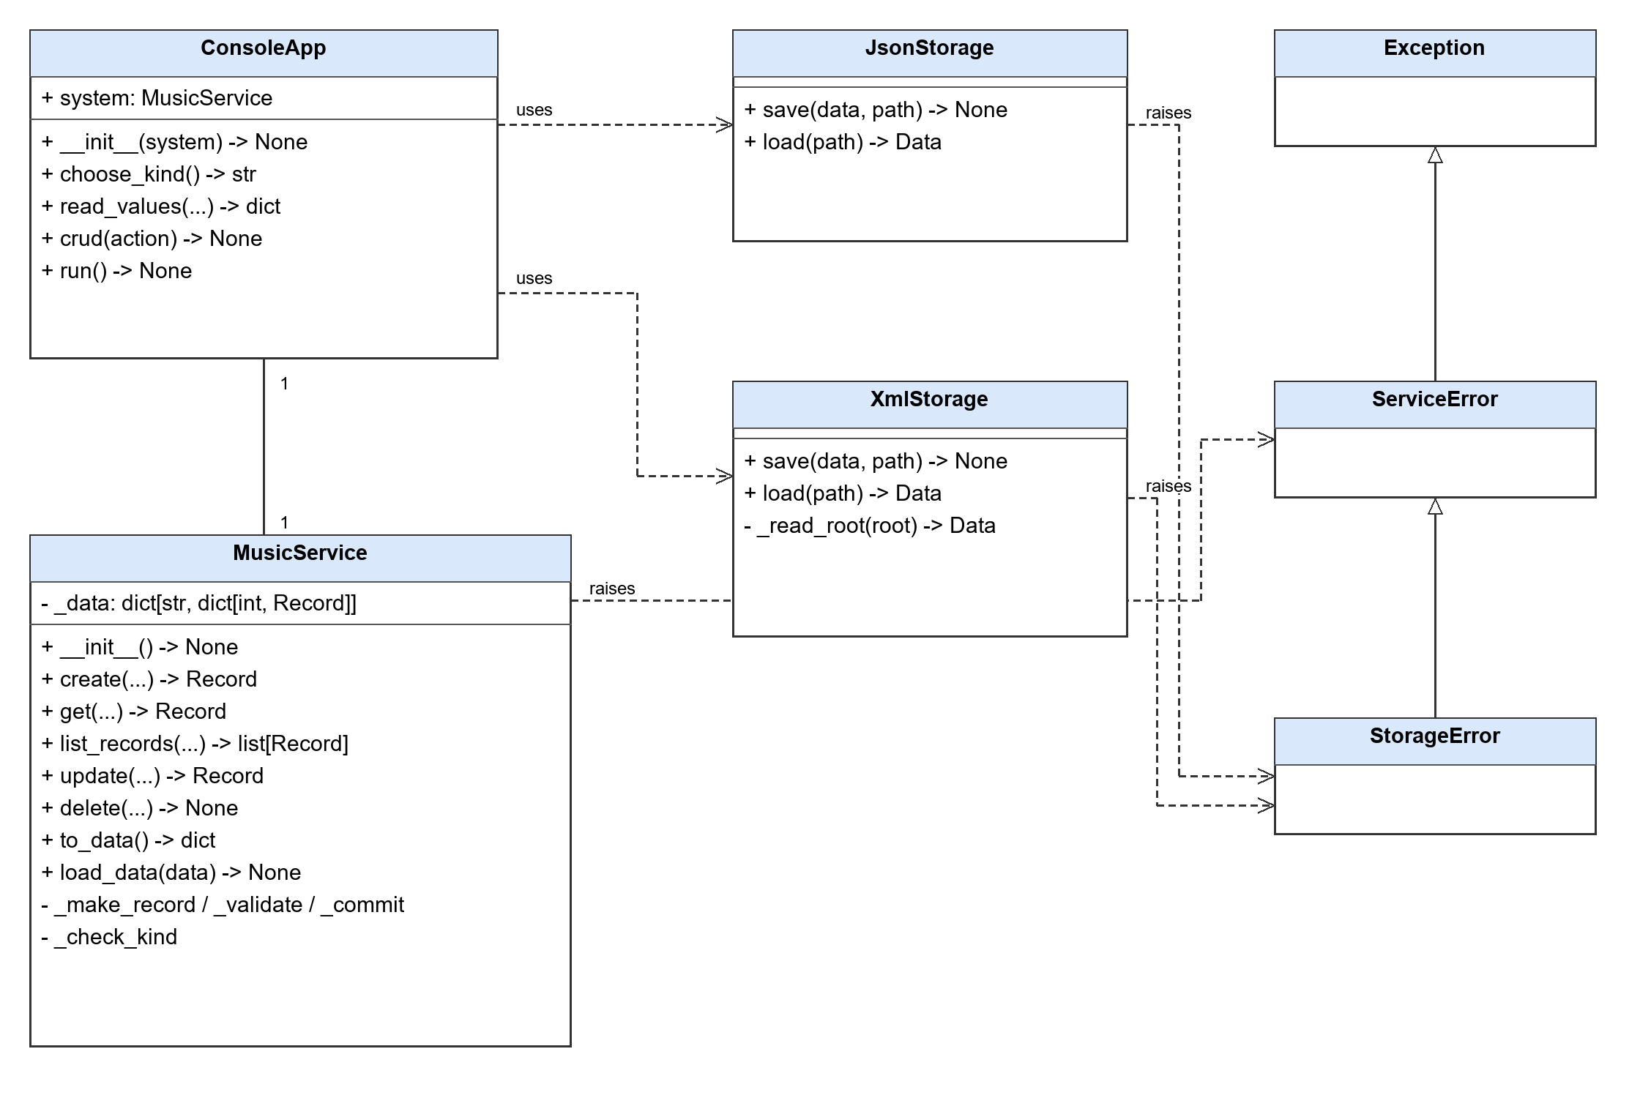
Рисунок 3 — Диаграмма классов программы и исключений

3.3 Описание классов
Для описания предметной области создано 11 классов. Всего в приложении 17 классов: дополнительно два класса исключений, класс MusicService, классы JsonStorage и XmlStorage и класс ConsoleApp. Record — объединение типов записей для аннотаций, отдельного класса Record нет.
Класс | Назначение
Artist | исполнитель: id, имя и страна
Genre | музыкальный жанр: id и название
Album | альбом: id, название, id исполнителя и год
Track | трек: id, название, id альбома, id жанра и длительность в секундах
User | пользователь: id, имя и уникальный email
Playlist | плейлист: id, название и id владельца
PlaylistItem | состав плейлиста: id, id плейлиста, id трека и позиция
Plan | тариф: id, название и месячная цена в целых рублях
Subscription | подписка: id, id пользователя, id тарифа и дата окончания
Favorite | избранное: id, id пользователя и id трека
Listening | прослушивание: id, id пользователя, id трека, дата и время
MusicService | хранит объекты, выполняет CRUD и проверяет связи
JsonStorage, XmlStorage | запись в файл и чтение из файла JSON и XML
ConsoleApp | консольное меню пользователя
Принципы ООП в программе:
инкапсуляция — состояние MusicService._data изменяется через методы сервиса. Они проверяют значения, ссылки и уникальность. Методы чтения возвращают копии объектов, поэтому внешнее изменение копии не меняет данные сервиса;
наследование — ServiceError наследуется от стандартного Exception, StorageError наследуется от ServiceError. Между сущностями предметной области искусственное наследование не используется;
полиморфизм — JsonStorage и XmlStorage имеют одинаковые методы save и load, поэтому меню одинаково работает с обоими форматами. Общие методы CRUD обрабатывают все 11 dataclass-моделей.
Декоратор dataclass автоматически создает конструктор __init__, представление объекта и сравнение. Объект создается из словаря полей с помощью распаковки **: MODELS[kind](**values). Функция asdict преобразует объект в словарь для сохранения, replace создает его копию.
Поля классов и методы имеют аннотации типов. Код оформлен по основным рекомендациям PEP 8: имена в snake_case, отступы по четыре пробела, длина строк не более 79 символов. Комментарии поясняют правила и неочевидные решения.

3.4 Обработка исключений
Собственные исключения объявлены в модуле exceptions.py. StorageError наследуется от ServiceError, поэтому ошибки сервиса и файлов можно перехватить одним блоком except ServiceError.
Исключение | Когда возникает
ServiceError | неверные поля или типы, пустая строка, отрицательные значения, неправильный email, отсутствующая запись или связь, повтор уникального значения, попытка изменить id или удалить используемую запись
StorageError | файл отсутствует или недоступен, поврежденный JSON/XML, неверная структура XML либо невозможность преобразовать его числовое поле
Встроенные исключения ValueError возникают при неверном числовом вводе или дате. При чтении и записи файлов обрабатываются OSError, JSONDecodeError, UnicodeDecodeError и ElementTree.ParseError: модули хранения преобразуют их в StorageError с пояснением. KeyboardInterrupt и EOFError обеспечивают корректное завершение ввода.
Обработчики расположены внутри цикла меню, поэтому после исправимой ошибки работа продолжается. Изменение и загрузка сначала проверяются на временном наборе данных; при ошибке исходное состояние сохраняется.
Пример обработки ошибок в главном цикле:
except ServiceError as error:
print(f"Ошибка сервиса: {error}")
except ValueError as error:
print(f"Ошибка формата данных: {error}")

3.5 Структура хранения данных в форматах JSON и XML
Все данные сохраняются в один файл выбранного формата. Корневой объект содержит 11 коллекций: artists, genres, albums, tracks, users, playlists, playlist_items, plans, subscriptions, favorites, listenings. Каждая коллекция — список записей. Ссылки хранятся через id, дата окончания подписки — строкой ГГГГ-ММ-ДД, время прослушивания — ГГГГ-ММ-ДДTЧЧ:ММ:СС. Коллекции могут быть пустыми, но все обязательны.
Фрагмент файла data/data.json:
{
"artists": [
{
"id": 1,
"name": "Север",
"country": "Россия"
}
],
"albums": [
{
"id": 1,
"title": "Огни",
"artist_id": 1,
"year": 2026
}
],
"tracks": [
{
"id": 1,
"title": "Утро",
"album_id": 1,
"genre_id": 1,
"duration": 180
}
]
}
В XML корневой тег — music_service. Он содержит теги коллекций, в них находятся элементы item, а поля объекта записаны вложенными тегами. При чтении XML числовые поля преобразуются из строк в int. Оба формата используют UTF-8 и хранят одинаковые данные.
Фрагмент файла data/data.xml:
<?xml version='1.0' encoding='utf-8'?>
<music_service>
<tracks>
<item>
<id>1</id>
<title>Утро</title>
<album_id>1</album_id>
<genre_id>1</genre_id>
<duration>180</duration>
</item>
</tracks>
</music_service>

3.6 Реализация CRUD, чтения и записи файлов
MusicService хранит для каждой коллекции словарь {id: объект}. Метод create назначает новый id как максимальный существующий плюс один; get и list_records возвращают одну запись или все записи коллекции; update создает объект с измененными полями; delete удаляет объект. Общие проверки запрещают ссылки на отсутствующие объекты и повторы уникальных значений. Используемый объект нельзя удалить, пока существуют зависимые записи.
Метод to_data преобразует объекты в словари через asdict. JsonStorage записывает их с помощью модуля json, XmlStorage — с помощью xml.etree.ElementTree. При загрузке load возвращает словари, а MusicService.load_data восстанавливает объекты и проверяет весь набор перед заменой данных. Файлы находятся относительно main.py, поэтому запуск из другой папки не нарушает доступ к примерам.
Проверка выполнена командой python -m unittest -v: успешно пройдены 16 тестов. Проверены CRUD всех 11 типов, оба формата и пустой набор, ошибочные ссылки, удаление связанных записей, уникальность, некорректные значения и даты, ошибки файлов, специальные символы XML и продолжение работы меню после ошибок. Вывод находится в docs/checks.txt.

3.7 Пользовательский интерфейс
Пользователь работает через текстовое меню. При запуске автоматически загружаются данные из data/data.json. Если файл прочитать нельзя, программа сообщает об ошибке и начинает с пустого набора. Сохранение выполняется вручную пунктами 6 и 8, загрузка — пунктами 7 и 9. Успешная загрузка заменяет текущие данные.
Главное меню и выбор коллекции:
Загружены данные из data/data.json

===== Музыкальный онлайн-сервис. Вариант 5 =====
1. Показать все 2. Показать один 3. Добавить
4. Изменить 5. Удалить
6. Сохранить в JSON 7. Загрузить из JSON
8. Сохранить в XML 9. Загрузить из XML
0. Выход
Выберите пункт: 1
1. Исполнители
2. Жанры
3. Альбомы
4. Треки
5. Пользователи
6. Плейлисты
7. Состав плейлистов
8. Тарифы
9. Подписки
10. Избранное
11. История прослушиваний
Тип данных: 4
{'id': 1, 'title': 'Утро', 'album_id': 1,
'genre_id': 1, 'duration': 180}
Добавление и изменение объекта:
Выберите пункт: 3
Тип данных: 2
Имя / название: Рок
Создана запись с ID 2.

Выберите пункт: 4
Тип данных: 2
ID записи: 2
{'id': 2, 'name': 'Рок'}
Имя / название [Enter - оставить]: Поп-рок
Запись изменена.
Сообщения об ошибках, после которых программа продолжает работу:
Выберите пункт: 3
Тип данных: буква
Ошибка формата данных: invalid literal for int() ...

Выберите пункт: 5
Тип данных: 2
ID записи: 1
Ошибка сервиса: tracks #1: нет genres с ID 1.
Удаление связанной записи также запрещено.
Полный сеанс работы меню сохранен в docs/console.txt. При изменении поля нажатие Enter сохраняет прежнее значение. Перед выходом нужно сохранить изменения в JSON или XML.

3.8 Работа с системой контроля версий
Работа велась в локальном репозитории Git. Сохранены этапы разработки: описание моделей, реализация CRUD и меню, проверки, документация, разделение хранения файлов и исключений на отдельные модули. История просматривается командой git log --oneline. Папка .git включена в архив. Полный листинг программы приведен в приложении А.

4 Вывод
В ходе лабораторной работы для предметной области «Музыкальный онлайн-сервис» спроектирована диаграмма классов UML и написана программа на Python в объектно-ориентированном стиле. Создано 11 классов предметной области, реализованы CRUD для всех типов объектов, аннотации типов, проверки значений и связей. Созданы собственные исключения и обработаны встроенные ошибки. Реализованы запись и чтение файлов JSON и XML; некорректная загрузка не меняет текущие данные. Результаты подтверждены автоматическими проверками и примерами работы консольного меню.

Приложение А. Листинг программного кода

Файл models.py
"""Классы предметной области музыкального онлайн-сервиса."""

from dataclasses import dataclass

@dataclass
class Artist:
id: int
name: str
country: str

@dataclass
class Genre:
id: int
name: str

@dataclass
class Album:
id: int
title: str
artist_id: int
year: int

@dataclass
class Track:
id: int
title: str
album_id: int
genre_id: int
duration: int

@dataclass
class User:
id: int
name: str
email: str

@dataclass
class Playlist:
id: int
title: str
user_id: int

@dataclass
class PlaylistItem:
id: int
playlist_id: int
track_id: int
position: int

@dataclass
class Plan:
id: int
name: str
price: int # Стоимость в целых рублях за месяц, 0 для бесплатного тарифа.

@dataclass
class Subscription:
id: int
user_id: int
plan_id: int
end_date: str # Дата в формате YYYY-MM-DD.

@dataclass
class Favorite:
id: int
user_id: int
track_id: int

@dataclass
class Listening:
id: int
user_id: int
track_id: int
listened_at: str # Дата и время в формате YYYY-MM-DDTHH:MM:SS.

Record = (Artist | Genre | Album | Track | User | Playlist | PlaylistItem
| Plan | Subscription | Favorite | Listening)

# Порядок используется в меню и при записи файлов.
MODELS = {
"artists": Artist,
"genres": Genre,
"albums": Album,
"tracks": Track,
"users": User,
"playlists": Playlist,
"playlist_items": PlaylistItem,
"plans": Plan,
"subscriptions": Subscription,
"favorites": Favorite,
"listenings": Listening,
}

Файл exceptions.py
"""Собственные исключения музыкального онлайн-сервиса."""

class ServiceError(Exception):
"""Ошибка данных или недопустимая операция сервиса."""

class StorageError(ServiceError):
"""Ошибка чтения, записи или структуры файла."""

Файл service.py
"""Хранение объектов, операции CRUD и проверка связей."""

from dataclasses import asdict, fields, replace
from datetime import date, datetime

from exceptions import ServiceError
from models import MODELS, Record

REFERENCES = {
"artist_id": "artists",
"album_id": "albums",
"genre_id": "genres",
"user_id": "users",
"playlist_id": "playlists",
"track_id": "tracks",
"plan_id": "plans",
}

UNIQUE = {
"users": ("email",),
"playlist_items": ("playlist_id", "position"),
"subscriptions": ("user_id",),
"favorites": ("user_id", "track_id"),
}

class MusicService:
"""Хранит объекты; все изменения проходят общую проверку."""

def __init__(self) -> None:
self._data: dict[str, dict[int, Record]] = {
kind: {} for kind in MODELS
}

def _check_kind(self, kind: str) -> None:
if kind not in MODELS:
raise ServiceError("Неизвестный тип данных.")

def get(self, kind: str, record_id: int) -> Record:
self._check_kind(kind)
if record_id not in self._data[kind]:
raise ServiceError(f"Запись с ID {record_id} не найдена.")
# Копия не позволяет обойти проверку через изменение объекта снаружи.
return replace(self._data[kind][record_id])

def list_records(self, kind: str) -> list[Record]:
self._check_kind(kind)
return [replace(item) for item in self._data[kind].values()]

def create(self, kind: str, values: dict) -> Record:
self._check_kind(kind)
record_id = max(self._data[kind], default=0) + 1
item = self._make_record(kind, {**values, "id": record_id})
self._commit(kind, record_id, item)
return replace(item)

def update(self, kind: str, record_id: int, values: dict) -> Record:
old = asdict(self.get(kind, record_id))
if "id" in values:
raise ServiceError("ID изменять нельзя.")
item = self._make_record(kind, {**old, **values})
self._commit(kind, record_id, item)
return replace(item)

def delete(self, kind: str, record_id: int) -> None:
self.get(kind, record_id)
self._commit(kind, record_id, None)

def _commit(self, kind: str, record_id: int,
item: Record | None) -> None:
# Сначала проверяем копию. При ошибке исходные данные сохраняются.
candidate = {name: rows.copy() for name, rows in self._data.items()}
if item is None:
del candidate[kind][record_id]
else:
candidate[kind][record_id] = item
self._validate(candidate)
self._data = candidate

@staticmethod
def _make_record(kind: str, values: dict) -> Record:
expected = {field.name: field.type for field in fields(MODELS[kind])}
if not isinstance(values, dict) or set(values) != set(expected):
raise ServiceError(f"Поля {kind}: {', '.join(expected)}.")
for name, field_type in expected.items():
value = values[name]
if type(value) is not field_type:
raise ServiceError(f"{name}: нужен тип {field_type.__name__}.")
if field_type is str and not value.strip():
raise ServiceError(f"{name}: строка не должна быть пустой.")
if field_type is int:
minimum = 0 if name == "price" else 1
if value < minimum:
raise ServiceError(f"{name}: минимум {minimum}.")
if "year" in values and values["year"] > 9999:
raise ServiceError("Год должен находиться в диапазоне 1..9999.")
if "email" in values:
parts = values["email"].split("@")
if len(parts) != 2 or not all(parts) or " " in values["email"]:
raise ServiceError("Email должен иметь вид имя@домен.")
if "end_date" in values:
date.fromisoformat(values["end_date"])
if "listened_at" in values:
datetime.strptime(values["listened_at"], "%Y-%m-%dT%H:%M:%S")
return MODELS[kind](**values)

@staticmethod
def _validate(data: dict[str, dict[int, Record]]) -> None:
for kind, rows in data.items():
seen = set()
for item in rows.values():
values = asdict(item)
for name, target in REFERENCES.items():
if name in values and values[name] not in data[target]:
raise ServiceError(
f"{kind} #{item.id}: нет {target} "
f"с ID {values[name]}. Удаление связанной "
"записи также запрещено."
)
if kind in UNIQUE:
key = tuple(values[name] for name in UNIQUE[kind])
if key in seen:
raise ServiceError(f"Повтор уникальных полей {kind}.")
seen.add(key)

def to_data(self) -> dict[str, list[dict]]:
return {
kind: [asdict(item) for item in rows.values()]
for kind, rows in self._data.items()
}

def load_data(self, raw: dict) -> None:
if not isinstance(raw, dict) or set(raw) != set(MODELS):
raise ServiceError("Файл должен содержать все 11 коллекций.")
candidate: dict[str, dict[int, Record]] = {}
for kind, rows in raw.items():
if not isinstance(rows, list):
raise ServiceError(f"{kind}: нужен список записей.")
candidate[kind] = {}
for values in rows:
item = self._make_record(kind, values)
if item.id in candidate[kind]:
raise ServiceError(f"Повтор ID в {kind}.")
candidate[kind][item.id] = item
self._validate(candidate)
self._data = candidate

Файл storage.py
"""Хранение данных музыкального сервиса в JSON и XML."""

import json
import xml.etree.ElementTree as ET
from dataclasses import fields
from pathlib import Path

from exceptions import StorageError
from models import MODELS

Data = dict[str, list[dict]]

class JsonStorage:
"""Читает и записывает JSON. Проверка объектов выполняется сервисом."""

def save(self, data: Data, path: str) -> None:
try:
text = json.dumps(data, ensure_ascii=False, indent=4)
Path(path).write_text(text, encoding="utf-8")
except (OSError, UnicodeError) as error:
raise StorageError(f"Не удалось записать JSON: {error}") from error

def load(self, path: str) -> Data:
try:
raw = json.loads(Path(path).read_text(encoding="utf-8"))
except (OSError, ValueError) as error:
raise StorageError(f"Ошибка чтения JSON: {error}") from error
if not isinstance(raw, dict):
raise StorageError("Корень JSON должен быть объектом.")
return raw

class XmlStorage:
"""Читает и записывает XML с корневым элементом music_service."""

def save(self, data: Data, path: str) -> None:
root = ET.Element("music_service")
for kind, rows in data.items():
collection = ET.SubElement(root, kind)
for values in rows:
record = ET.SubElement(collection, "item")
for name, value in values.items():
ET.SubElement(record, name).text = str(value)
ET.indent(root, space=" ")
try:
ET.ElementTree(root).write(
path, encoding="utf-8", xml_declaration=True
)
except (OSError, UnicodeError) as error:
raise StorageError(f"Не удалось записать XML: {error}") from error

def load(self, path: str) -> Data:
try:
root = ET.parse(path).getroot()
return self._read_root(root)
except (OSError, ValueError, ET.ParseError) as error:
raise StorageError(f"Не удалось прочитать XML: {error}") from error

@staticmethod
def _read_root(root: ET.Element) -> Data:
names = [node.tag for node in root]
if (root.tag != "music_service" or len(names) != len(MODELS)
or set(names) != set(MODELS)):
raise StorageError("Неверная структура XML.")
raw = {}
for collection in root:
kind = collection.tag
types = {f.name: f.type for f in fields(MODELS[kind])}
raw[kind] = []
for record in collection:
tags = [node.tag for node in record]
if (record.tag != "item" or set(tags) != set(types)
or len(tags) != len(types)
or any(len(node) for node in record)):
raise StorageError(f"Неверные поля XML в {kind}.")
values = {
node.tag: types[node.tag](node.text or "")
for node in record
}
raw[kind].append(values)
return raw

Файл main.py
"""Консольный музыкальный онлайн-сервис. Запуск: python main.py."""

from dataclasses import asdict, fields
from pathlib import Path

from exceptions import ServiceError
from models import MODELS
from service import MusicService
from storage import JsonStorage, XmlStorage

DATA_DIR = Path(__file__).resolve().parent / "data"
JSON_FILE = str(DATA_DIR / "data.json")
XML_FILE = str(DATA_DIR / "data.xml")

LABELS = {
"artists": "Исполнители", "genres": "Жанры", "albums": "Альбомы",
"tracks": "Треки", "users": "Пользователи", "playlists": "Плейлисты",
"playlist_items": "Состав плейлистов", "plans": "Тарифы",
"subscriptions": "Подписки", "favorites": "Избранное",
"listenings": "История прослушиваний",
}

PROMPTS = {
"name": "Имя / название", "country": "Страна", "title": "Название",
"artist_id": "ID исполнителя", "year": "Год",
"album_id": "ID альбома", "genre_id": "ID жанра",
"duration": "Длительность в секундах", "email": "Email",
"user_id": "ID пользователя", "playlist_id": "ID плейлиста",
"track_id": "ID трека", "position": "Позиция в плейлисте",
"price": "Цена за месяц в рублях", "plan_id": "ID тарифа",
"end_date": "Дата окончания YYYY-MM-DD",
"listened_at": "Дата и время YYYY-MM-DDTHH:MM:SS",
}

class ConsoleApp:
"""Консольное меню для всех классов предметной области."""

def __init__(self, system: MusicService) -> None:
self.system = system

def choose_kind(self) -> str:
kinds = list(MODELS)
for number, kind in enumerate(kinds, 1):
print(f"{number}. {LABELS[kind]}")
number = int(input("Тип данных: "))
if not 1 <= number <= len(kinds):
raise ServiceError("Такого пункта нет.")
return kinds[number - 1]

@staticmethod
def read_values(kind: str, editing: bool = False) -> dict:
values = {}
for field in fields(MODELS[kind]):
if field.name == "id":
continue
hint = " [Enter - оставить]" if editing else ""
text = input(f"{PROMPTS[field.name]}{hint}: ").strip()
if editing and not text:
continue
values[field.name] = field.type(text)
return values

def crud(self, action: str) -> None:
kind = self.choose_kind()
if action == "1":
rows = self.system.list_records(kind)
if not rows:
print("Записей нет.")
for item in rows:
print(asdict(item))
elif action == "2":
record_id = int(input("ID записи: "))
print(asdict(self.system.get(kind, record_id)))
elif action == "3":
item = self.system.create(kind, self.read_values(kind))
print(f"Создана запись с ID {item.id}.")
elif action == "4":
record_id = int(input("ID записи: "))
print(asdict(self.system.get(kind, record_id)))
values = self.read_values(kind, editing=True)
self.system.update(kind, record_id, values)
print("Запись изменена.")
else:
record_id = int(input("ID записи: "))
self.system.delete(kind, record_id)
print("Запись удалена.")

def run(self) -> None:
while True:
try:
print("\n===== Музыкальный онлайн-сервис. Вариант 5 =====")
print("1. Показать все 2. Показать один 3. Добавить")
print("4. Изменить 5. Удалить")
print("6. Сохранить в JSON 7. Загрузить из JSON")
print("8. Сохранить в XML 9. Загрузить из XML\n0. Выход")
action = input("Выберите пункт: ").strip()
if action == "0":
print("Работа завершена. "
"Данные сохраняются пунктами 6 и 8.")
return
if action in {"1", "2", "3", "4", "5"}:
self.crud(action)
elif action in {"6", "7", "8", "9"}:
if action in {"6", "7"}:
storage = JsonStorage()
path = JSON_FILE
else:
storage = XmlStorage()
path = XML_FILE
if action in {"6", "8"}:
storage.save(self.system.to_data(), path)
print(f"Сохранено в {path}")
else:
self.system.load_data(storage.load(path))
print(f"Загружено из {path}")
else:
print("Такого пункта нет.")
except ServiceError as error:
print(f"Ошибка сервиса: {error}")
except ValueError as error:
print(f"Ошибка формата данных: {error}")
except (EOFError, KeyboardInterrupt):
print("\nРабота завершена.")
return

def main() -> None:
"""Загружает начальные данные и запускает меню."""
system = MusicService()
try:
system.load_data(JsonStorage().load(JSON_FILE))
print("Загружены данные из data/data.json")
except (ServiceError, ValueError) as error:
print(f"Данные не загружены ({error}), начинаем с пустой базы.")
ConsoleApp(system).run()

if __name__ == "__main__":
main()

